ПРОЕКТ

Демонстрационный вариант экзаменационной работы
по МАТЕМАТИКЕ в 7 классе
для проведения регионального экзамена 2015 года

подготовлен государственным бюджетным учреждением
«Региональный центр развития образования Оренбургской области»

Демонстрационный вариант
контрольных измерительных материалов для проведения регионального экзамена по МАТЕМАТИКЕ
в 7-х классах общеобразовательных организациях
Оренбургской области в 2014-2015 учебном году

Пояснения к демонстрационному варианту

Назначение демонстрационного варианта заключается в том, чтобы дать возможность любому участнику экзамена по математике в 7 классе и широкой общественности составить представление о структуре и содержании будущих вариантов экзаменационной работы, о форме предъявления материала и уровне сложности заданий. Критерии оценивания экзаменационной работы позволят составить представление о требованиях к полноте и правильности ответов.
Эти сведения дают возможность обучающимся выработать стратегию подготовки к сдаче регионального экзамена по математике.

Инструкция по выполнению работы

На выполнение экзаменационной работы отводится 90 минут. Работа состоит из двух частей. Первая часть содержит 9 заданий базового уровня сложности, вторая часть – 3 задания повышенного уровня сложности.
Решения всех задач экзаменационной работы (первой и второй частей) и ответы к ним записываются на отдельных листах.
Формулировки заданий не переписываются, рисунки не перечерчиваются. После решения задачи записывается ответ. При его записи учитывается следующее:
- в заданиях с выбором ответа указывается номер верного ответа;
- в заданиях с кратким ответом указывается число (целое число или десятичная дробь), получившееся в результате решения;
- в задании на соотнесение указывается последовательность цифр из таблицы ответов без использования букв, пробелов и других символов (неправильно: А-2, Б-1, В-3; правильно: 213).
Все необходимые вычисления, преобразования производятся в черновике. Черновики не проверяются и не учитываются при выставлении отметки.
Правильный ответ в зависимости от сложности каждого задания оценивается одним или несколькими баллами. Баллы, полученные вами за все выполненные задания, суммируются. Постарайтесь выполнить как можно больше заданий и набрать как можно больше баллов.

Желаем успеха!

ЧАСТЬ 1

Найдите значение выражения:
1.
а) $−2\frac{1}{3}⋅3\frac{3}{4}$+ 6$\frac{1}{4}$; б) $7,5:\frac{3}{4}$–$\text{18}⋅\frac{1}{9}$.
Ответ: ____________
На рисунке изображен график осадков в г.Калининграде с 4 по 10 февраля 1974 г. На оси абсцисс откладываются дни, на оси ординат — осадки в мм. Определите по рисунку, сколько дней из данного периода выпадало от 2 до 8 мм осадков.  Ответ: ____________ | 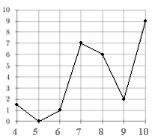
2.
Плата за телефон составляет 220 рублей в месяц. В следующем году она увеличится на 15%. Сколько рублей придётся платить ежемесячно за телефон в следующем году?
3.
1) 235; 2) 253; 3) 220; 4) 205.

Разложите многочлен на множители:
4.
а) 5х² –15х; б) 3а³–12ab² .

Ответ: ____________
Упростите выражение: $\frac{{\left(3^{4}\right)}^{3}⋅3^{4}}{3^{3}⋅3^{\text{10}}}$.
5.
1) 9; 2) 12; 3) 27; 4) 3.

Решите уравнение: 5(2х – 4) = 17х – (2х + 5).
6.

Ответ: ____________

Брат на 2 года младше сестры. Сколько лет сестре и сколько брату, если вместе им 18 лет? Буквой х обозначен возраст сестры. Какое из приведенных ниже уравнений составлено верно?
7.

1) х + 2х = 18 2) х + (х – 2) = 18 3) х + (х + 2) = 18 4) х + 0,5х = 18

Установите соответствие между графиками функций и формулами, которые их задают.
8.
ФОРМУЛЫ
А) | у = х + 1 | Б) | у = 3 | В) | у = –2х
ГРАФИКИ
1)  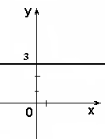 | 2)  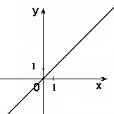 | 3)  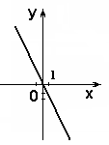 | 4)  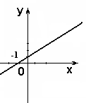
Ответ:
А | Б | В

В треугольнике АВС ВD – биссектриса. Найдите градусную меру угла АDB.  1) 110; 2) 105; 3) 100; 4) 95. | 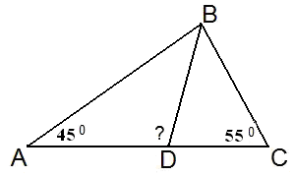
  9.

ЧАСТЬ 2

Решите систему $\begin{aligned}\left\{2(3х−у)−5=2х−3у, | \right.\end{aligned}$
10.

Турист прошел 50 км за 3 дня. Во второй день он прошел на 10 км меньше, чем в первый день, и на 5 км больше, чем в третий. Сколько километров проходил турист каждый день?
11.

На рисунке АС || ВD, точка М – середина отрезка АВ. Докажите, что М – середина отрезка CD.
12.
D
M
A B

C

Ключи и критерии оценки
заданий демонстрационного варианта

№ задания | Ответы | Тип задания | Баллы
1 | а) – 2,5  б) 8 | КО | 0,5  0,5
2 | 3 | КО | 1
3 | 2 | ВО | 1
4 | а) 5х(х – 3)  б) 3а(а – 2b)(a + 2b) | КО | 0,5  0,5
5 | 3 | ВО | 1
6 | –3 | КО | 1
7 | 2 | ВО | 1
8 | 413 | С | 1,5
9 | 4 | ВО | 1
10 | (3; – 7) | РО | 2
11 | 25, 15, 10 | РО | 2
12 |  | РО | 3

ЧАСТЬ 2

2(3x – y) – 5 = 2x – 3y
5 – (x – 2y) = 4y+16
10. Решите систему

Решение

6x – 2y – 5 = 2x – 3y
5 – (x – 2y) = 4y+16
4x+y = 5
5 – x + 2y – 4y = 16
4x+y = 5
– x – 2y = 11
y = – 7
x = 3

x+2y = – 11
7x = 21

Ответ: (3, –7)

Баллы | Критерии оценки выполнения задания
2 | Правильно решена система уравнений, получен верный ответ
1 | Правильно решена система уравнений, но при его решении допущена вычислительная ошибка, с её учетом решение доведено до конца
0 | Другие случаи, не соответствующие указанным критериям
2 | Максимальный балл

11. Турист прошел 50 км за 3 дня. Во второй день он прошел на 10 км меньше, чем в первый день, и на 5 км больше, чем в третий. Сколько километров проходил турист каждый день
Решение
Пусть x км турист прошел во второй день, тогда в первый день он прошел (x + 10) км, а в третий – (x – 5) км. Известно, что всего он прошел 50 км.
Составим уравнение:
х + х + 10 + х – 5 = 50
3х = 45
х = 15 км – турист прошел во второй день.
15 + 10 = 25 км – турист прошел в первый день
15 – 5 = 10 км – турист прошел в третий день
Ответ: 25 км, 15 км, 10 км.
Баллы | Критерии оценки выполнения задания
2 | Правильно составлено уравнение, получен верный ответ
1 | Правильно составлено уравнение, но при его решении допущена вычислительная ошибка, с её учетом решение доведено до конца
0 | Другие случаи, не соответствующие указанным критериям
2 | Максимальный балл

12. На рисунке AC || BD, точка M – середина отрезка AB. Докажите, что M – середина отрезка CD.
Докажем, что треугольник ΔACM = ΔBDM.  $∠$AMC =$∠$BMD (вертикальные углы),  если точка M – середина отрезка AB, то AM = MB,  $∠$CAM = $∠$DBM (внутренние накрест лежащие углы при параллельных прямых AC и BD и секущей AB).  По второму признаку ΔCAM=ΔDBM (по двум углам и стороне между ними),  $⇒$ CM = MD (т.к. в равных треугольниках против равных углов лежат равные стороны).  Если MC = MD, $⇒$ точка M является серединой отрезка CD. | 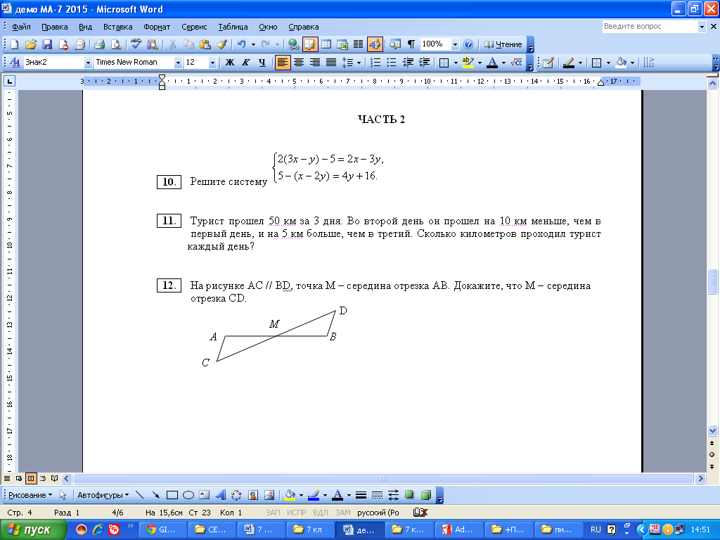

Баллы | Критерии оценки выполнения задания
3 | Доказательство верное, все шаги обоснованы
2 | Доказательство в целом верное, но содержит неточности
0 | Другие случаи, не соответствующие указанным критериям
3 | Максимальный балл

